**戦争はいやだ調布市民の会「伝言板」８６６号（２／１５）**

**＝＝＝＝＝＝＝＝＝＝＝＝＝＝＝＝＝＝＝＝＝＝＝＝＝＝＝＝＝＝＝＝＝**

**突風の中、髪ふり乱して１５人**

**大軍拡・大増税反対の署名を40筆集約**

**国領駅前で第112回宣伝行動　さすがにビラ配布は１０数枚でした**

　２月１５日（水）１３：００から国領駅前で、戦争はいやだ調布市民の

会の第１１２回宣伝行動。曇り空から駅前の高層ビルめがけて冷たい突風

が吹き荒れて、襟を深く立てて通る人びとに、こちらも震え声で訴えると

いう「試練デー」になりました。

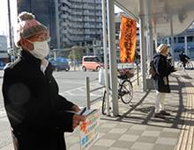　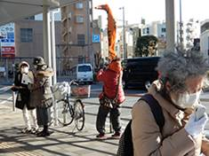　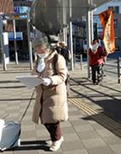

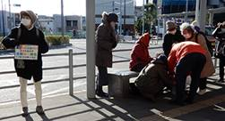　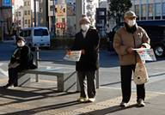　

　しかし行動参加者が久々に１５人！　訴えの原稿を用意してきてくれた

土建のなかまが、元気な声でこれを読み上げると、イヤ（？）でも元気に

がんばる行動になりました。さすがに、突風の中でビラを受け取ってもら

うのは容易ではなく、１０数枚が配れただけでしたが、前回の参加者の声

に応えて改造した「記名欄の幅を広げた署名用紙」には、持ち寄り込みで

４０筆の署名が寄せられました。

**＜今日の伝言＞**

**◆ いやだの会事務局から（一昨日に続けてのお願い）**

**藤川泰志・福永正明・久保真一・庄司友芳・石川康子さんらの**

**家庭教育支援法を制定しないことを**

**求める意見書についての陳情（改訂版を添付）**

**「賛同の連名」を急いで！**

　調布市議会が２０１８年（平成３０年）の６月議会で、「家庭教育支援

法の制定を求める意見書」を賛成多数で採択し、これを総理大臣、総務・

法務・文科大臣に提出しました。昨年１０月１０日に「朝日新聞」が、こ

の「家庭教育支援法」が、世界平和統一家庭連合（旧統一協会）とその関

連団体が、全国で地方議会に働きかけていたものであること、この内容の

意見書を提出した地方議会の一覧において、東京都では調布市だけという

こと、などを紹介して、話題になりました。

　旧統一教会にそそのかされた４年前の「家庭教育支援法の制定を」とい

う意見書。「撤回」させたいところですが、決議されたものは「撤回」も

「取り下げ」もできないというので、しかたなく「制定しないことを求め

る意見書」として陳情することになりました。調布市議会でこの採択をか

ちとり、市議会の「間違い」を正すために、多くのみなさんが「賛同の連

名」をしましょう。

**実は一昨日お届した陳情書は、議会事務局とのすり合わせで、一部修正**

**しました。最終の陳情書を添付しますので、お目通しください。**

**氏名（町名）を、このメールへの返信で、お知らせくだ**

**さい。５０音順に整理して、提出者にお伝えします。**

　とりあえず２月２０日までにお知らせください。